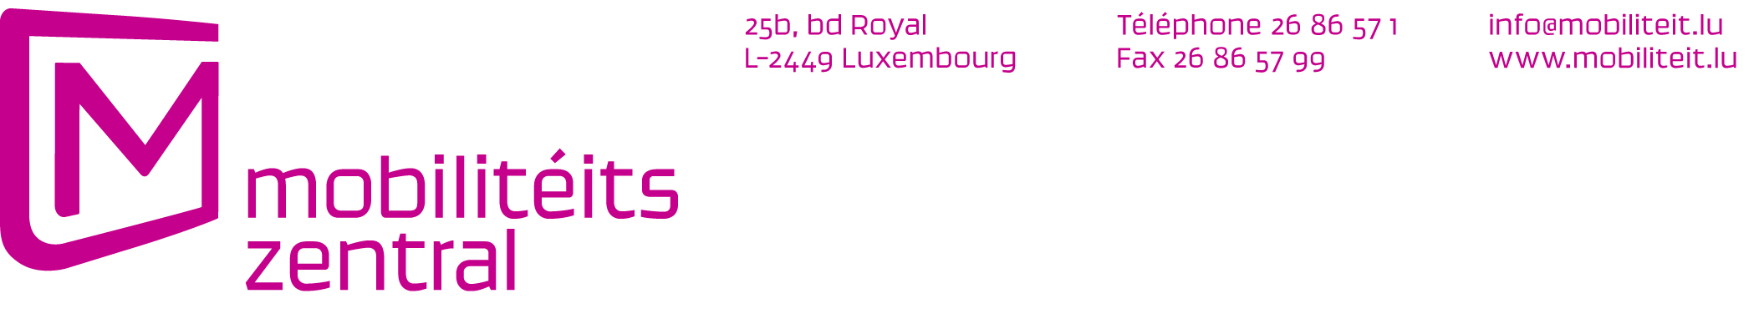

Dossier de presse (09.02.2006)

Dans le cadre du développement des transports publics au Grand-Duché de Luxembourg et plus particulièrement de la mise en place de la première phase de la Centrale de Mobilité, le Verkéiersverbond organisera une conférence de presse au cours de laquelle le nouveau site www.mobiliteit.lu qui comprend le dispositif de l'horaire intégré, ainsi que les nouvelles identités visuelles de la CdT et de sa Centrale de Mobilité, seront présentés.

Conformément à l'accord gouvernemental, une refonte de la loi sur les transports publics a eu lieu. Le Ministre des Transports a demandé au conseil d’administration du Verkéiersverbond de viser en priorité l'amélioration de l'information de l'usager et la communication.

La mise en place de la Centrale de Mobilité constitue la pièce centrale de cette nouvelle communication.

Service du Verkéiersverbond (CdT), la Mobilitéitszentral en sera la vitrine et le vecteur de communication auprès des utilisateurs des transports publics. Elle proposera des offres concrètes destinées à améliorer la qualité du service et le confort des voyageurs.

L’horaire intégré :

Grâce à un système de recherche sur le site Internet www.mobiliteit.lu, l'horaire intégré permet de choisir le trajet le mieux adapté à ses besoins, par le bus et par le train, d'une destination vers une autre.

Ce système de recherche est à voir comme élément-clé de la centrale de mobilité. Concrètement, il s’agit d’une mise au point d’une information de base nationale des horaires et trajets, qui ne se limite pas qu’aux données statistiques des plages d’horaires, mais qui se sert des technologies de l’information les plus modernes pour pouvoir permettre de planifier de façon interactive et dynamique son propre trajet, dans lequel le changement d’un moyen de transport à l’autre est possible.

Il reste à préciser que dans une étape ultérieure d’une recherche sous forme cartographique sur internet, les usagers peuvent également établir leurs horaires personnalisés et peuvent obtenir des renseignements d’itinéraires « porte à porte ».
Les travaux pour la réalisation de cette phase, qui permettra également la comparaison entre différents modes de déplacement pour un même trajet démarreront dans la foulée.

Le moteur de recherche d’itinéraire, réalisé par les firmes allemandes DB Systems et HACON, est à considérer comme un énorme progrès dans le domaine de l’information des voyageurs sur les nombreuses possibilités qui leur sont offertes pour se déplacer.

Il est à noter que les deux prochaines étapes de la Centrale de mobilité suivront dans les mois qui viennent :

• Un Centre d'appel, dans une deuxième phase, renseignera les utilisateurs par téléphone sur les différentes possibilités de trajets entre deux destinations. Il traitera toutes leurs questions et leurs suggestions et les conseillera sur la mobilité.
Les premiers collaborateurs pour cette mission vont être engagés prochainement.
Il est prévu que le Centre d’appel commencera ses travaux avant les vacances d’été.

Ce centre d’appel constituera l’interface privilégié des personnes qui ont moins facilement accès aux technologies nouvelles et ne peuvent se déplacer à la Gare centrale

• Ensuite, l'ouverture d'un guichet de la Mobilitéitszentral situé en plein cœur de la Gare centrale, permettra à tous d'accéder à l'information sur la mobilité avant la fin 2006.

Egalement dans ce contexte, on peut soulever que le Verkéiersverbond est en train de travailler avec ses partenaires sur une version de l’horaire intégré disponible via un affichage sur le GSM.

Les deux sites Internet (Verkéiersverbond et Mobilitéitszentral):

Deux sites Internet distincts ont été élaborés, véhiculant chacun des messages différents pour différentes cibles. Des liens sur chaque site permettent de naviguer facilement d'un site à l'autre.

Information à trouver sur les deux sites:

www.verkeiersverbond.lu
Ce site est institutionnel et s'adresse principalement aux Ministères, institutions et à tous ceux portant un intérêt spécifique au développement du secteur des transports publics plus généralement.
Il sera porteur des messages relatifs à la politique générale définie par le Ministre des Transports.

www.mobiliteit.lu
Le site de la Mobilitéitszentral permet au grand public de recevoir des informations concrètes sur les horaires et les tarifs des transports publics, suivront après d'autres offres, telles le "co-voiturage" et la "mobilité douce".
C'est ainsi que le nouvel horaire intégré est promu par la Mobilitéitszentral.

Le Corporate Design :

Créée par le studio de design Vidale-Gloesener, la nouvelle identité visuelle du Verkéiersverbond et de la Mobilitéitszentral est résolument contemporaine.

Les deux initiales des mots Verkéiersverbond et Mobilitéitszentral sont placées dans un carré et mises en perspective, leur conférant ainsi un aspect de dynamisme tout en symbolisant les fenêtres des trains et des bus en mouvement.

Le parti pris pour le Verkéiersverbond a été d'opter pour un code couleur reflétant le côté sérieux de cette entité. L'aubergine a donc été retenue comme couleur primaire alors que pour la Mobilitéitszentral, c'est une palette de couleurs plus vibrante qui a été sélectionnée afin de mettre l'accent sur l'aspect produit de ce service du Verkéiersverbond. Le magenta, couleur vive, est en parfaite concordance avec l'aubergine. Les déclinaisons s'inscrivent dans deux registres différents qui sont celui de la sobriété pour la cible institutionnelle du premier, et celui de l'interpellation pour la cible grand public du second.

La typographie choisie, police au caractère unique "Ginger", fonctionne idéalement avec la forme des logotypes et traduit particulièrement bien les aspects du dynamisme et du mouvement. Elle sera utilisée pour toutes les applications des deux identités visuelles.

